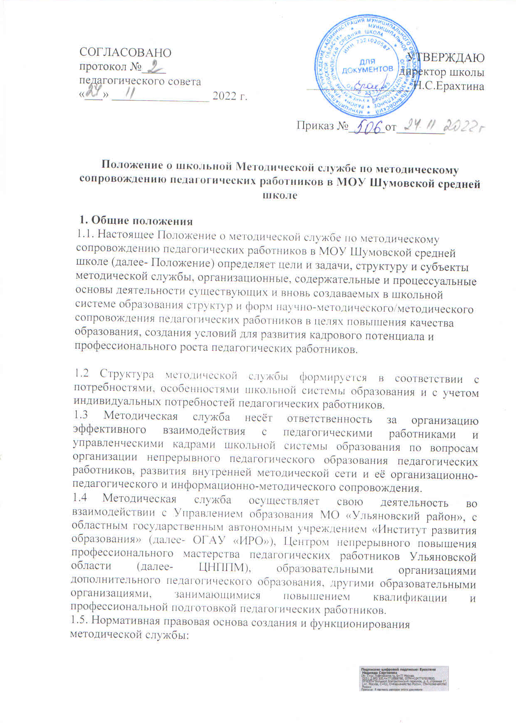

|  |  |
| --- | --- |
| СОГЛАСОВАНО  протокол №____  педагогического совета  «___» ________________ 2022 г. | УТВЕРЖДАЮ  директор школы  _________________ Н.С.Ерахтина |

Приказ №______от________

**Положение о школьной Методической службе по методическому сопровождению педагогических работников в МОУ Шумовской средней школе**

**1. Общие положения**

1.1. Настоящее Положение о методической службе по методическому сопровождению педагогических работников в МОУ Шумовской средней школе (далее- Положение) определяет цели и задачи, структуру и субъекты методической службы, организационные, содержательные и процессуальные основы деятельности существующих и вновь создаваемых в школьной системе образования структур и форм научно-методического/методического сопровождения педагогических работников в целях повышения качества образования, создания условий для развития кадрового потенциала и профессионального роста педагогических работников.

1.2 Структура методической службы формируется в соответствии с потребностями, особенностями школьной системы образования и с учетом индивидуальных потребностей педагогических работников.

1. Методическая служба несёт ответственность за организацию эффективного взаимодействия с педагогическими работниками и управленческими кадрами школьной системы образования по вопросам организации непрерывного педагогического образования педагогических работников, развития внутренней методической сети и её организационно-педагогического и информационно-методического сопровождения.
2. Методическая служба осуществляет свою деятельность во взаимодействии с Управлением образования МО «Ульяновский район», с областным государственным автономным учреждением «Институт развития образования» (далее- ОГАУ «ИРО»), Центром непрерывного повышения профессионального мастерства педагогических работников Ульяновской области (далее- ЦНППМ), образовательными организациями дополнительного педагогического образования, другими образовательными организациями, занимающимися повышением квалификации и профессиональной подготовкой педагогических работников.

1.5. Нормативная правовая основа создания и функционирования методической службы:

-Федеральный закон от 29.12.2012 г. № 273-ФЗ «Об образовании в Российской Федерации» (с изменениями и дополнениями);

-Указы Президента РФ «О национальных целях и стратегических задачах развития Российской Федерации на период до 2024 года» № 204 от 07 мая 2018 года (с изменениями и дополнениями от 19 июля 2018 г.) и от 21.07.2020 № 474 «О национальных целях развития РФ на период до 2030 года»;

-Национальный проект Российской Федерации «Образование», федеральный проект «Современная школа»;

-Распоряжение Правительства Российской Федерации от 31.12.2019 г.  
№ 3273-р «Основные принципы национальной системы профессионального  
роста педагогических работников Российской Федерации, включая  
национальную систему учительского роста (с изменениями, внесенными  
распоряжением Правительства Российской Федерации от 7 октября 2020 года  
№ 2580-р);

-Закон Ульяновской области от 25.09.2019 № 109-3О «О правовом  
регулировании отдельных вопросов статуса педагогических работников,  
осуществляющих педагогическую деятельность на территории Ульяновской  
области»;

-Постановление Правительства Ульяновской области от 14.11.2019 № 26/568-П «Об утверждении государственной программы Ульяновской области «Развитие и модернизация образования в Ульяновской области»;

-Распоряжение Министерства просвещения и воспитания Ульяновской области от 18.03.2021 № 419-р «О центре непрерывного повышения профессионального мастерства педагогических работников Ульяновской области»;

-Распоряжение Министерства просвещения и воспитания Ульяновской области от 01.09.2020 № 1231-р «Об утверждении стратегии развития системы образования на территории Ульяновской области на период до 2030 года»;

-Методические рекомендации модели эффективного муниципального управления (письмо Федерального государственного бюджетного учреждения «Федеральный институт оценки качества образования» (ФГБУ «ФИОКО») от 29.04.2022 № 02-22/508).

**2. Цель, задачи и принципы формирования муниципальной методической службы**

2.1.Целью методической службы является повышение качества образования и создание условий для развития кадрового потенциала и профессионального роста педагогических работников в МОУ Шумовской средней школе через организацию взаимодействия субъектов научно-методической деятельности школы и субъектов муниципального, институционального (образовательных организации) уровней, направленного на осуществление сетевого непрерывного научно-методического сопровождения повышения уровня профессионального мастерства педагогических работников в соответствии с приоритетными задачами в области образования.

2.2. Задачи методической службы:

-создание условий для внедрения в образовательный процесс  
современных технологий обучения и воспитания, в том числе цифровых,  
направленных на повышение качества образования;

-обеспечение научно-методического/методического сопровождения педагогических работников, в том числе на основе  
выявленных профессиональных дефицитов;

-обеспечение разработки и реализации системы поддержки молодых педагогов, в том числе через деятельности методических объединений, профессиональных сообществ и систему наставничества;

-содействие в повышении мотивации педагогических работников к участию в работе методических объединений, профессиональных сообществ;

-содействие в развитии различных форм горизонтального обучения педагогических работников;

-проведения мониторинга результатов деятельности методических объединений, профессиональных сообществ и системы наставничества;

-обеспечение проведения мониторинга результатов деятельности системы поддержки молодых педагогов;

-развитие сетевого взаимодействия между субъектами научно-методической деятельности для создания единой информационно-методической среды, способствующей профессиональному росту педагогических работников на основе объединения и совместного использования ресурсов;

-создание условий для вовлечения педагогических работников в исследовательскую деятельность;

-создание единой системы выявления, обобщения, продвижения и внедрения подтвердивших эффективность педагогических и управленческих практик;

-участие в апробации и внедрении инновационных форм методической работы, деятельности профессиональных сообществ, ассоциаций и методических объединений в муниципальной системе образования, направленных на освоение современных профессиональных компетенций.

2.3. Принципы формирования методической службы:

-соответствие целям, задачам, показателям и результатам национального проекта «Образование», региональных и муниципальных, школьных проектов и программ отрасли «Образование» в части обеспечения возможности профессионального развития педагогических работников;

-соответствие реализуемых в МОУ Шумовской средней школе мероприятий по повышению уровня профессионального мастерства педагогических работников потребностям профессионально-личностного развития педагогических работников и их направленность на выявление и ликвидацию профессиональных дефицитов;

-консолидация ресурсов школьной, муниципальной, институциональной и региональной системы образования, для обеспечения устранения профессиональных дефицитов педагогических работников и эффективного повышения уровня их профессионального мастерства.

**3. Структура и субъекты методической службы**

3.1.Методическая служба обеспечивает преемственность научно-методического/методического сопровождения педагогических работников в МОУ Шумовской средней школе.

3.2. Методические службы создаются по решению Педагогического совета МОУ Шумовской средней школы.

3.3. Функции методической службы:

-обеспечивает перенос приобретенных в ходе освоения индивидуальных образовательных маршрутов компетенций в реальную педагогическую практику во взаимодействии с ЦНППМ (в формате стажировок, мастер-классов, организации обмена опытом, посещения учебных занятий педагогических работников), ОГАУ «ИРО» и иными организациями, реализующими программы дополнительной профессиональной подготовки педагогических кадров;

-обеспечивает изучение запросов и оказание практической помощи педагогическим работникам;

-координирует методическую работу и формирует методическую инфраструктуру внутренней системы образования для сопровождения профессиональной деятельности педагогических работников .

-обеспечивает сопровождение деятельности объединений педагогов, способствующих их профессиональному развитию;

оказывает помощь педагогам в обобщении и презентации своего опыта работы.

3.4. Субъекты методической службы.

* + 1. Школьный научно-методический совет, (координационный Совет, методический совет и др.), создается по решению Педагогического совета как коллегиальный орган, формируемый на добровольных началах, из числа педагогических, научных и других работников организаций, осуществляющих образовательную деятельность
    2. Функции:

-обеспечивает взаимодействие муниципальными профессиональными сообществами, с ЦНППМ, ОГАУ «ИРО», организациями, реализующими программы дополнительной профессиональной подготовки педагогических и управленческих кадров, в целях организации повышения профессионального мастерства педагогических работников и управленческих кадров в соответствии с индивидуальными образовательными маршрутами на основе выявленных профессиональных дефицитов;

-организует и сопровождает деятельность профессиональных объединений педагогических работников и управленческих кадров, в том числе создает в муниципальном образовании профессиональные сообщества (объединения), обеспечивающие реализацию индивидуальных профессиональных профилей каждого педагогического работника.

* + 1. Школьные методические объединения создаются по решению Педагогического совета из числа педагогических, научных и других работников организаций, осуществляющих образовательную деятельность, и иных организаций, действующих на территории муниципалитета;

Функции:

-осуществляют методическую поддержку педагогических работников по актуальным вопросам обучения и воспитания;

-создают среду для мотивации педагогических работников к непрерывному совершенствованию и саморазвитию.

* + 1. Профессиональные сообщества формируются на добровольной основе из числа педагогических, научных и других работников организаций, осуществляющих образовательную деятельность на территории муниципального образования.
  1. Структурный компонент методической службы представляют субъекты:

3.5.1. Методический (научно-методический) совет образовательной организации.

Функции:

обеспечивает взаимодействие с методической службой в целях организации повышения профессионального мастерства педагогических работников в соответствии с индивидуальными образовательными маршрутами на основе выявленных профессиональных дефицитов;

организует и сопровождает деятельность профессиональных объединений педагогических работников организации, в том числе создает в образовательной организации профессиональные сообщества (самообучающиеся организации) на основе индивидуальных профессиональных профилей каждого педагогического работника;

обеспечивает условия для повышения уровня профессионального мастерства педагогических работников, в том числе реализующих программы наставничества;

проводит семинары, мастер-классы, стажировки для освоения педагогическими работниками организации компетенций, необходимых для повышения их профессионального мастерства.

3.5.2. Методические объединения, профессиональные объединения педагогических работников.

Функции:

создают образовательную среду для проявления творческой активности педагогических работников, развития профессиональных компетенций и преодоления профессиональных дефицитов;

организуют непрерывное внутрикорпоративное обучение в процессе совместного решения актуальных задач организации и возникающих в работе проблем;

организуют взаимодействие и «горизонтальное» обучение педагогических работников на основе обмена опытом, в том числе реализуют программы наставничества;

оказывают помощь педагогическим работникам в обобщении и презентации своего опыта работы.

3.5.3. «Пары» педагогов, объединенных на разных основаниях: по предметному принципу, «наставник - молодой специалист», «учитель, владеющий определенной компетенцией, и учитель, которому необходимо сформировать эту компетенцию».

Функции:

осуществляют «горизонтальное» обучение педагогических работников на основе обмена опытом, в том числе реализуют программы наставничества.

**4. Основные механизмы формирования и функционирования муниципальной системы научно-методического сопровождения педагогических работников и управленческих кадров**

4.1 .Нормативные правовые документы, обеспечивающие формирование и функционирование методической службы:

-приказ директора МОУ Шумовской средней школы, утверждающий положение о формировании и функционировании методической службы;

-приказ директора МОУ Шумовской средней школы, утверждающий ежегодный план проведения мероприятий, направленных на повышения качества образования, создания условий для потенциала и профессионального роста педагогических работников, в том числе научно-практических конференций, педагогических чтений и других образовательных мероприятий для педагогических работников .

4.2. Формирование и ведение паспорта ДПП.

**5. Механизмы взаимодействия субъектов методической службы**

5.1. Предметом взаимодействия субъектов методической службы является:

создание проектных методических команд для освоения педагогическими работниками и управленческими кадрами компетенций, необходимых для реализации системных новшеств;

реализация сетевых инновационных проектов;

разработка, освоение и внедрение нового содержания образования и технологий обучения;

обобщение, трансляция и продвижение передового педагогического опыта;

взаимодействие методических объединений (предметных, межпредметных и метапредметных), профессиональных ассоциаций, сообществ и клубов педагогических работников различных уровней;

разработка (при необходимости) концепций развития муниципальных систем образования.

5.2. Основные каналы взаимодействия субъектов методической службы:

общедоступные коммуникации (совещания, образовательные мероприятия и др.);

онлайн-каналы (вебинары, размещение информации на тематических порталах и др.);

прямые связи, включая заключение соглашений с взаимными обязательствами.

**6. Показатели эффективности функционирования методической службы**

6.1. При разработке показателей эффективности функционирования методической службы учитываются показатели оценки механизмов управления качеством образования в части повышения уровня профессионального мастерства педагогических работников (Методические рекомендации модели эффективного муниципального управления (письмо Федерального государственного бюджетного учреждения «Федеральный институт оценки качества образования» (ФГБУ «ФИОКО») от 29.04.2022 № 02-22/508).

Показатели:

1. Доля педагогических работников (в разрезе учебных предметов), прошедших диагностику профессиональных дефицитов в ЦНППМ, от общего количества педагогических работников (в разрезе учебных предметов).
2. Количество проектов по поддержке молодых педагогов, реализуемых в муниципалитете.
3. Доля молодых педагогов, охваченных мероприятиями в рамках проектов по поддержке молодых педагогов, от общего числа молодых педагогов.
4. Наличие (количество) программ наставничества, реализуемых в муниципалитете.
5. Доля педагогов, участвующих в программах наставничества, от общего количества педагогов.
6. Доля педагогов, сопровождаемых педагогами-наставниками, прошедшими конкурсный отбор в рамках реализации Закона Ульяновской области от 25.09.2019 № 109-3О «О правовом регулировании отдельных вопросов статуса педагогических работников, осуществляющих педагогическую деятельность на территории Ульяновской области».
7. Наличие программы поддержки методических объединений, профессиональных сообществ педагогов.
8. Доля педагогов, включенных в сетевые сообщества, от общего числа педагогов.
9. Количество методических объединений/профессиональных сообществ.
10. Доля педагогических работников, освоивших программы профессионального образования, вошедшие в ФР ДПП и подобранные с учетом диагностики профессиональных дефицитов в ЦНППМ.
11. Доля педагогических работников в возрасте до 35 лет, участвующих в различных формах поддержки и сопровождения в первые 3 года работы.

6.2. Методы сбора информации и инструменты оценки:

данные мониторинга;

данные официальной статистики;

данные федеральных цифровых информационных систем (в том числе цифровой экосистемы ДПО);

данные официальных сайтов Министерства просвещения и воспитания Ульяновской области, Института развития образования, муниципальных органов управления образованием, образовательных организаций (иные информационные ресурсы Ульяновской области);

изучение нормативных правовых документов Министерства просвещения и воспитания Ульяновской области, Института развития образования, муниципальных органов управления образованием, образовательных организаций.

Мониторинг проводится не реже одного раза в год. По результатам мониторингов проводится анализ, разрабатываются адресные рекомендации.